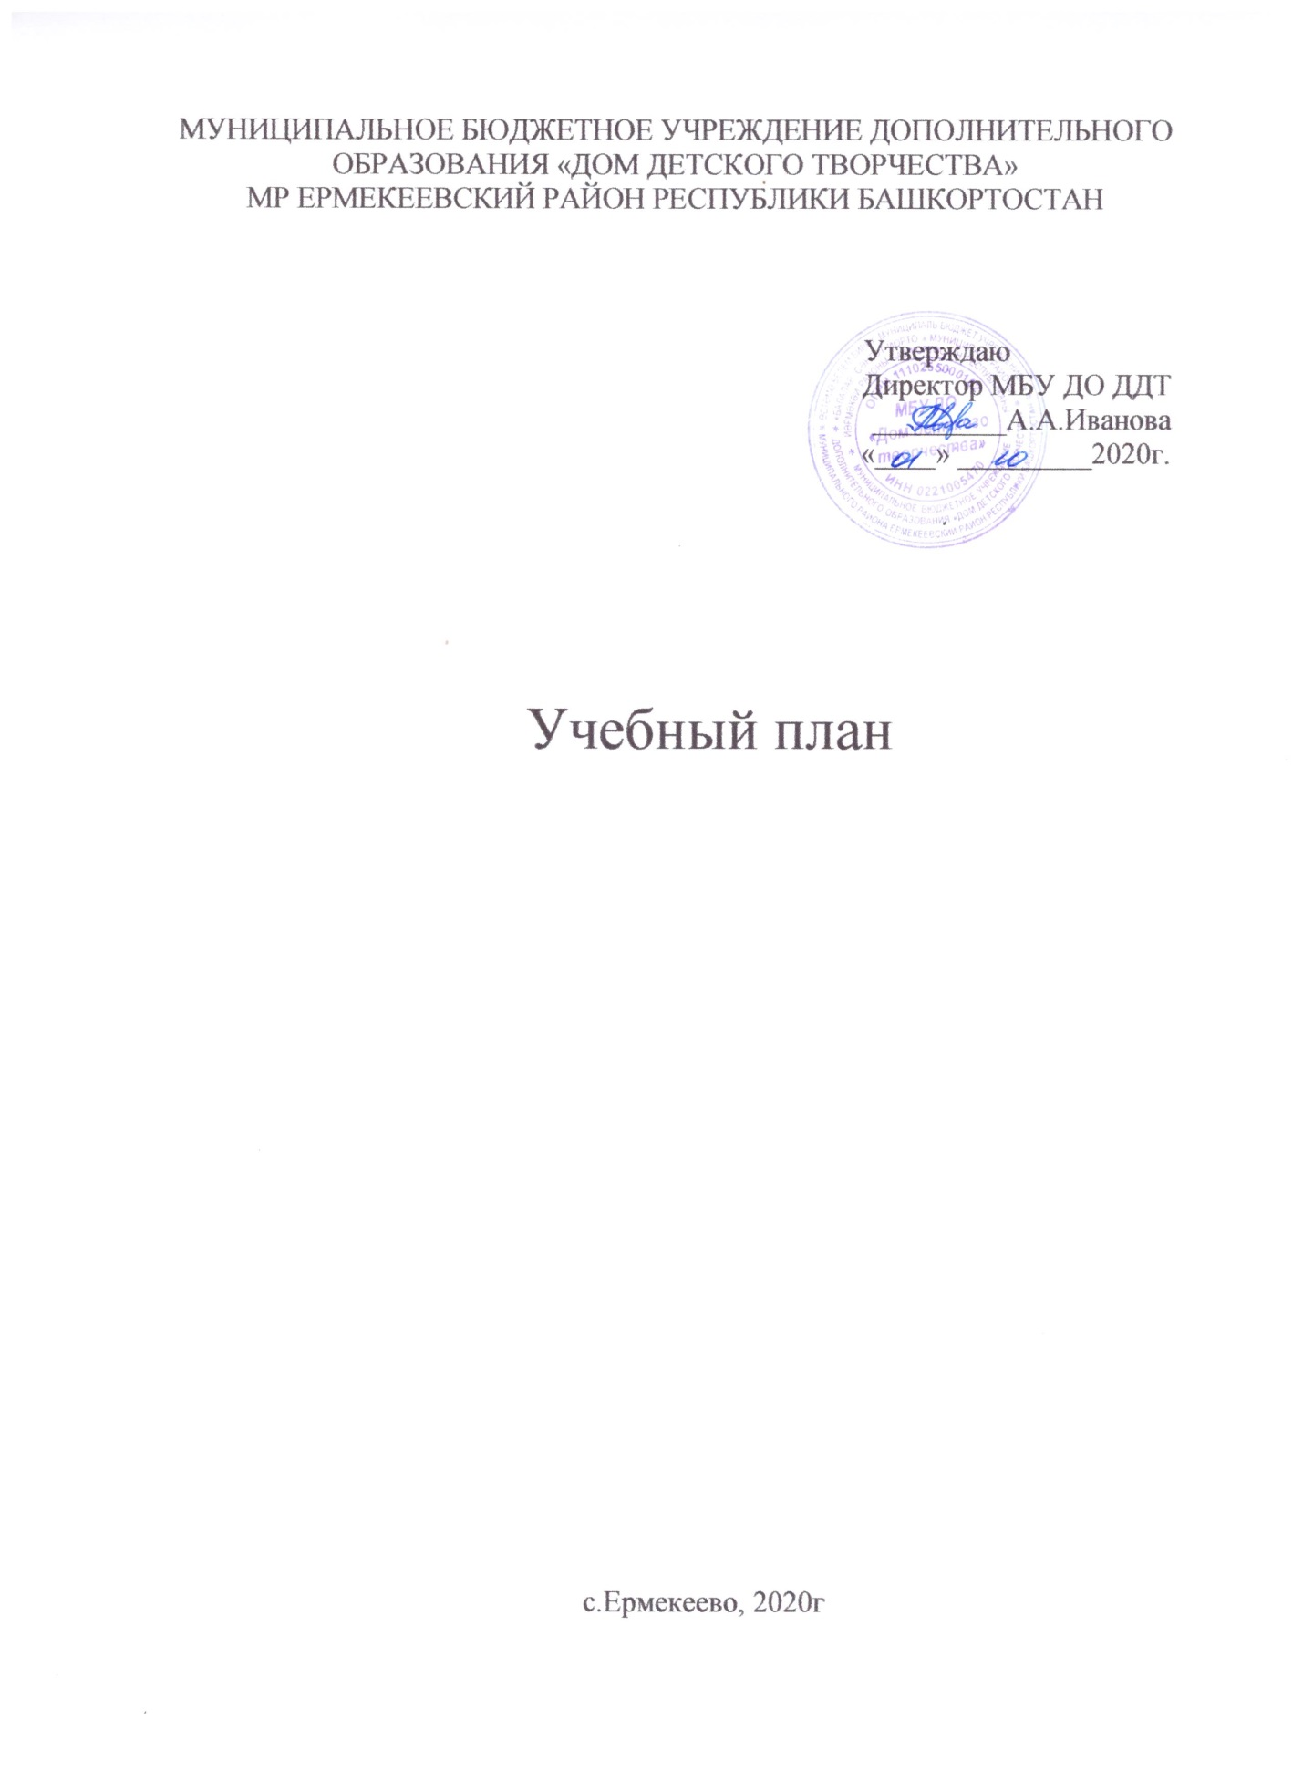

МУНИЦИПАЛЬНОЕ БЮДЖЕТНОЕ УЧРЕЖДЕНИЕ ДОПОЛНИТЕЛЬНОГО ОБРАЗОВАНИЯ «ДОМ ДЕТСКОГО ТВОРЧЕСТВА»
МР ЕРМЕКЕЕВСКИЙ РАЙОН РЕСПУБЛИКИ БАШКОРТОСТАН

Утверждаю
Директор МБУ ДО ДДТ
_________А.А.Иванова
«____» _________2020г.

Учебный план

с.Ермекеево, 2020г

Учебный план – локальный акт образовательного учреждения. Один из основных руководящих документов, определяющий направленность и содержание обучения.
Учебный план составлен на основе:
- Конвенции ООН «О правах ребенка»
- Федерального Закона «Об образовании в Российской Федерации»
- Устава МБУ ДО «Дом детского творчества».
Учебный план направлен на:
- выявление и развитие способностей, склонностей, интересов учащихся;
- формирование физически и духовно зрелой, самостоятельной, творческой и социально-ответственной личности через творчество детей;
- воспитание патриотов России, уважающих права и свободы личности, обладающих высокой нравственностью;
- формирование ценностного, ответственного отношения к собственному здоровью;
- обучение навыкам здорового образа жизни.

Принцип вариативности учебного плана является основополагающим и предполагает как свободный выбор деятельности, так и создание условий для успешных действий ребенка в соответствии с его способностями.
Другой опорный принцип – принцип преемственности и непрерывности, который определяет логику выстраивания отдельных программ, обеспечивает осуществление основных приоритетов в образовании.
Реализация учебного плана осуществляется через дополнительные общеобразовательные программы по основным направлениям деятельности учреждения.
Отличительными особенностями учебного плана, как учреждения дополнительного образования, являются неформальный, нестандартный характер объединений, основанный на приоритетах:
- свободного выбора деятельности;
- свободного выбора темпа и объема материала;
- «неоценочные» формы определения результатов;
- общение по интересам, как условие объединения и организации деятельности;
- партнерство и сотворчество детей и педагога.

Учебный план МБУ ДО «Дом детского творчества» имеет кадровое, методическое, материально-техническое обеспечение.

Организация образовательного процесса
Организация педагогического процесса и режим функционирования МБУ ДО «Дом детского творчества» определяются требованиям и нормам Санитарно-эпидемиологических правил и норм СанПин 2.4.4.3172-14, Уставом Учреждения. Регулируется расписанием и годовым планом работы.
Организационные условия работы
Начало учебного года – 1 октября.
Комплектование групп – с 15 сентября по 30 сентября.
Начало занятий – 1 октября.
Осенние, зимние, весенние и летние каникулы – в соответствии с каникулами в ОУ.
Продолжительность занятий:
для детей с 6 лет (для танцевальных групп) - 30 минут;
для младших школьников – 45 минут;
для средних и старших школьников – 45 минут;
занятия с использованием компьютерной техники – 30 минут.
Расписание занятий составляется с учетом академического часа.
Учебная неделя – 5-дневная.
Продолжительность перерывов – 10 – 15 минут.
Продолжительность учебного года – 32 учебных недель.
Организационно-педагогические условия
- Формы организации учебного процесса - занятия, практические работы, экскурсии, познавательные мероприятия, проектная и исследовательская деятельность.
- Образовательное пространство района – создаются условия для удовлетворения познавательных потребностей учащихся.
- Основные технологии обучения – педагогические технологии, ориентированы на формирование положительной мотивации к труду, на интенсификацию коммуникативной среды. Развитию личности, способной к учебной и научно-исследовательской деятельности, социальной адаптации и возможному изменению образовательного маршрута и создание условия, обеспечивающие охрану здоровья учащихся.
- Групповые технологии обучения – формирование личности коммуникабельной, толерантной, обладающей организаторскими навыками и умеющей работать в группе; повышения эффективности усвоения содержания учебных программ.
- Игровые технологии – обучение основам исследовательской деятельности (постановка учебной проблемы, формулирование темы, выбор методов исследования, выдвижение и проверка гипотезы, использование в работе различных источников информации, готовность к самообразованию и возможному изменению образовательного маршрута).
- Педагогика сотрудничества – реализация гуманно-личностного подхода к ребенку и создание условий для осознанного выбора учащимися образовательного маршрута.
- Технология проведения коллективных творческих дел (КТД) – создание условий для самореализации учащихся в творчестве, исследовательской деятельности, коллективе обучающихся. Вовлечение детей в обсуждение и анализ наиболее волнующих их проблем, самооценку различных негативных жизненных ситуаций; формирование организаторских способностей.

Этапы организации образовательного процесса
Сроки | Этапы | Содержание образовательной деятельности
15.09 – 01.10 | Подготовительный | Работа с документацией для образовательного процесса. Работа по сайту учреждения.
15.09 – 30.09 | Организационный | Набор учащихся в группы, зачисление детей. Работа с планово-распорядительной документацией. Работа по навигатору.
01.10 – 30.10 | Адаптационный | Обучение по программам, мотивация учащихся на учебную деятельность, формирование коллективов, сбор информации о семьях, интересах детей.
31.10 – 04.11 | Осенние каникулы | Организация мероприятий в рамках каникул.
05.11 – 30.12 | Основной  (образовательный) | Обучение по программам, методическая работа, участие учащихся в мероприятиях разной направленности и уровня.
31.12 – 14.01 | Зимние каникулы | Организация мероприятий в рамках зимних каникул.
15.01 – 22.03 | Основной | Обучение по программам, методическая работа, участие учащихся в конкурсах и мероприятиях разной направленности и уровня.
22.03 – 31.03 | Весенние каникулы | Организация мероприятий в рамках каникул
01.04 – 25.05 | Основной | Обучение по программам, подведение итогов образовательной деятельности в объединении за учебный год, корректировка программ. Итоговая аттестация учащихся.
01.06 – 20.06 | Работа летнего лагеря дневного пребывания | Работа летнего лагеря дневного пребывания с охватом 15-20 детей.

Реализуемые дополнительные общеобразовательные программы
Реализация учебного плана осуществляется через дополнительные общеобразовательные программы по основным направлениям деятельности учреждения.
Содержание дополнительных общеобразовательных программ.
Целями и задачами дополнительных общеобразовательных программ, в первую очередь является обеспечение обучения, воспитания, развития детей. В связи с чем, содержание дополнительных общеобразовательных программ должно соответствовать:
- достижениям мировой культуры, российским традициям. Культурно национальным особенностям республики Башкортостан;
- соответствующему уровню образования;
- направленностям дополнительных общеобразовательных программ (технической, социально-педагогической, естественнонаучной, художественной и туристско-краеведческой);
- современным образовательным технологиям, отраженным в принципах обучения (индивидуальности, доступности, преемственности, результативности), формах и методах обучения (занятиях, конкурсах, соревнованиях, экскурсиях):
- - методах контроля и управления образовательным процессом (анализе результатов деятельности детей);
- средствах обучения (перечне необходимого оборудования, инструментов и материалов в расчете на каждого учащегося в объединении).
быть направлено на:
- создание условий для развития личности ребенка;
- развитие мотивации личности ребенка к познанию и творчеству;
- обеспечение эмоционального благополучия ребенка;
- приобщение обучающихся к общечеловеческим ценностям;
- профилактику асоциального поведения;
- создание условий для социального, культурного и профессионального самоопределения, творческой самореализации личности ребенка, его интеграции в системе мировой и отечественной культур;
- целостность процесса психического и физического, умственного и духовного развития личности ребенка;
- укрепление психического и физического здоровья детей;
- взаимодействие педагога дополнительного образования с семьей.

Основные образовательно-развивающие модули
- Начальный уровень обучения:
Учащиеся данного уровня заинтересованы в приобретении специальных навыков и получению знаний по профилю объединения.
Задачи обучения на данном уровне:
- поэтапное формирование интереса школьников к творчеству, обеспечивая их эстетическое, нравственное, интеллектуальное развитие, активно вовлекая ребят в разнообразную конструкторскую деятельность, выступающую в качестве инструмента, с помощью которого осуществляется переход от простейшего желания детей участвовать в совместных действиях - к серьезной творческой деятельности, в которой они приобретают жизненный опыт;
- расширение знаний, полученных на подготовительном уровне.
Основная педагогическая технология – репродуктивная деятельность с элементами творческой и игровой деятельности.
Результат обучения отслеживается путем собеседования, тестирования, игровых зачетных работ и игровой деятельности, выставок, конкурсов.
К данному уровню относятся дополнительные общеобразовательные программы:
«Радуга дружбы», «Талантия», «Театр и дети», «Декоративно-прикладное искусство, «Мастерица», «Затейница», «Разноцветный мир», «ЮИД»

- Основной уровень обучения
Обучающиеся имеют первоначальные теоретические знания, стремятся к совершенствованию знаний, умений, навыков.
Задачи обучения на данном уровне:
- развитие и совершенствование творческих способностей детей;
- создание условий для освоения основ допрофессиональной подготовки и совершенствование навыков исследовательской деятельности.
К данному уровню относятся дополнительные общеобразовательные программы: «Графическое ЗD-моделирование», «Серпантин», «Юный техник», «Очумелые ручки», «Домисолька»

- Ориентированный уровень обучения
На этом уровне происходит обобщение знаний детей, особенно в естественнонаучной направленности. В образовательных программах этого цикла особое внимание обращается на комплексные исследования, взаимосвязь теоретической и практической работы. Результат своей работы на научно-практических конференциях, олимпиадах разного уровня.
К данному уровню относятся дополнительные общеобразовательные программы: «Юный эколог», «Росток», «Патриот», «Туризм и краеведение»
Большинство дополнительных общеобразовательных программ МБУ ДО «Дом детского творчества» нацелены на практическую работу, на творчество детей, на конечный результат, на профессиональное самоопределение. В программах предусмотрена индивидуальная работа как одна из форм проведения занятий.
Наличие многоуровневого обучения позволит детям пройти несколько уровней или выйти на любой из трех уровней в зависимости от подготовки по данному направлению.
Многие педагоги отдают приоритет групповой и коллективно-групповой организации обучения.

